|  |  |  |
| --- | --- | --- |
| **INFORMATICĂ APLICATĂ** | **FIŞĂ DE LUCRU** | **LAB4** |
| UTILITARE DE INSPECTARE, VERSIONARE, COMPILARE PENTRU TEHNOLOGII WEB | | |

**ENUNȚ:** În vederea dezvoltării aplicațiilor și serviciilor web, se vor analiza câteva utilitare/instrumente suport:

* Utilitar de inspectare și testare web din browser : e.g. Chrome DevTools, Firefox Developer Tools, Edge DevTools etc.
* Utilitar pentru dezvoltare și versionare : e.g. GitHub
* Utilitar pentru compilare și testare : e.g.CodePen

**CERINȚE:**

1. **(30 min) Utilitare de inspectare web** 
   * + **DEMO**
     + Se vor parcurge documentatiile utilitarelor specifice pentru fiecare browser în vederea fundamentării conceptului de inspectare [(Chrome,](https://developers.google.com/web/tools/chrome-devtools) [Mozilla Firefox,](https://developer.mozilla.org/en-US/docs/Tools) [Edge,](https://docs.microsoft.com/en-us/microsoft-edge/devtools-guide) [Safari)](https://developer.apple.com/safari/tools/)
     + Se va analiza conceptul unei pagini de pornire (*landing page)[1]*.Se vor alege 3 exemplificări din industrie (e.g.  [https://slack.com/,](https://slack.com/) [https://www.uber.com/,](https://www.uber.com/) [https://www.airbnb.com/,](https://www.airbnb.com/) [https://www.shopify.com/,](https://www.shopify.com/) [https://auth.wistia.com/)](https://auth.wistia.com/) și se vor inspecta propretățile de layout (e.g. proprietăți font, background, containere imagini etc)
     + Se va realiza un tabel comparativ între funcționalitățile de inspectare a min. 2 utilitare

1. **(30 min) Utilitare de dezvoltare și versionare web Optiunea 1 – Azure DevOps** 
   * + **DEMO**
     + Se va crea o noua organizatie, cu un nou proiect pentru care se initializeaza un repository (de tip Git) pentru versionare și partajare cod
       1. Se va parcurge documentatia de introducere in AzureDevOps[2] și se va crea o noua organizatie[3] si un nou proiect[4] AzureDevOps (<https://dev.azure.com/>),

făcând ”Sing in” cu contul institutional Office 365

* + - 1. Se va crea un nou repository[5] în care se va încărca un document
      2. Se vor adauga la nivelul organizatiei/companiei create[6] conturile Serban.Meza@campus.utcluj.ro, cadru.didactic@campus.utcluj.ro, si conturile a doi colegi de semigrupa. Tipul de licenta/acces va fi de tip ”*Basic*”
      3. Se vor da drepturi de acces la proiect (si implicit si la Repository) conturilor adăugate

* + - 1. Se va clona local[7] (pe statia de lucru) repository-ul utilizand una dintre urmatoarele variante[8] :
         1. Aplicatia proiectului Git for Windows[9]
         2. Utilitarul de dezvoltare MS Visual Studio Code[10]

**Optiunea 2 - GitHub**

* + - **DEMO**
    - Se va crea un repository online pentru versionare și partajare cod

i. Se va parcurge tutorialul ”Hello World” GIT HUB [11]și se va instanția un cont

GIT, folosind contul institutional Office 365 [12]ii. Se va crea un nou repository în care se va încărca un document

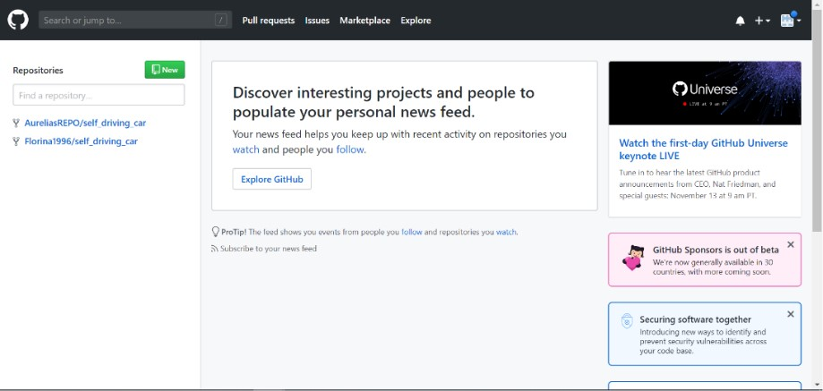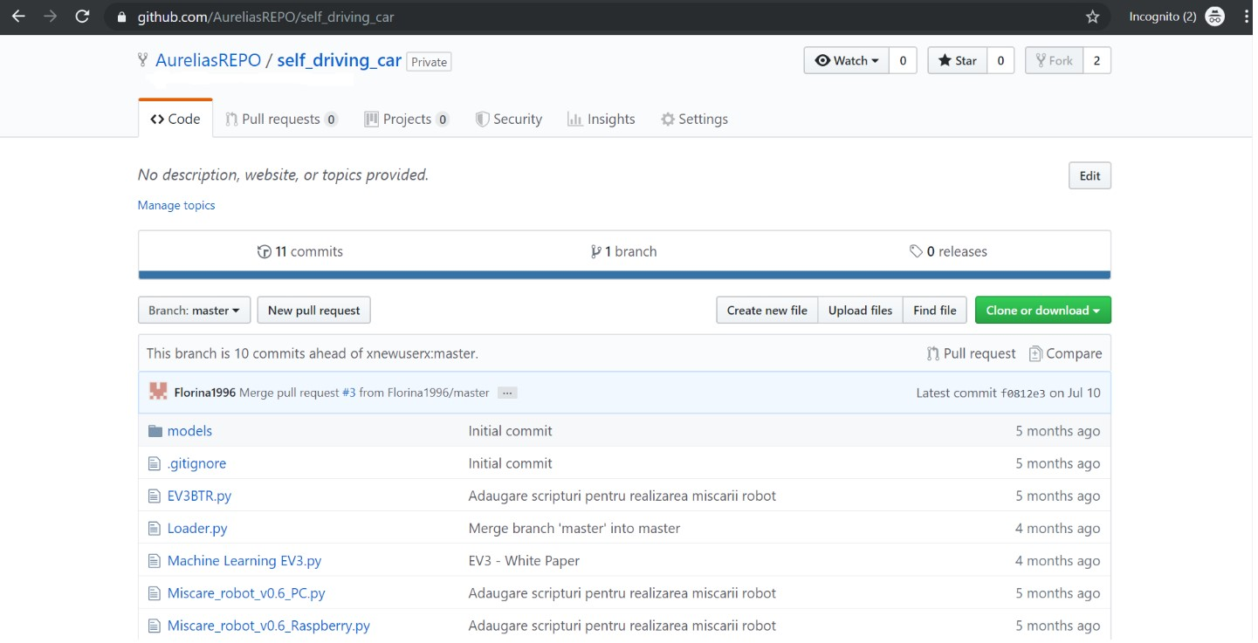

iii. Se va partaja public link-ul către director și se va posta acest link pe canalul

TEAMS al semigrupei iv. Se va clona local (pe statia de lucru) repository-ul utilizand una dintre urmatoarele variante[13] :

* + - * 1. Aplicatia GitHub Desktop[14]
        2. Aplicatia proiectului Git for Windows[15]
        3. Utilitarul de dezvoltare MS Visual Studio Code[16]

1. **(40 min) Utilitare de testare și compilare web** 
   * **DEMO CodePEN**
   * Se va parcurge tutorialul introductiv CodePen[17] în vederea identificării principalelor funcționalitări de utilizare
   * Se vor inspecta unor exemple relevante de navigare/ customizare web/ animație prin realizarea unor customizări și compilare instantanee:
     + 1. <https://codepen.io/nailaahmad/pen/MyZXVE>
       2. <https://codepen.io/Gthibaud/pen/pyeNKj>
       3. <https://codepen.io/chrisgannon/pen/pbzEYr>
   * Se va identifica minim 1 instrument software alternativ CodePEN și se va realiza un tabel comparativ între funcționalitățile utilitarelor

**LIVRABIL:**

1 document .docx /.pdf ce conține rezolvările exercițiilor 1-3, încărcat prin intermediul funcționalității

**MS FORMS.**

TERMEN: Ziua desfășurării laboratorului (conform orar semi-grupă), **11.45 PM**

1.1 comparatie intre Dev tools

|  |  |  |  |
| --- | --- | --- | --- |
| chrom | firefox | edge | safari |
| Usor de accest | Usor de accest | Usor de accest | Mai greu de accesat |
| Ofera multitudine de unelte | Ofera multitudine de unelte | Ofera multitudine de unelte | Ofera mai putine unelte |
| Este create pentru developeri | Este create pentru developeri | Este create pentru developeri | Este create pentru developer dar si pentru daily users |
| Ofera documentatie multa despre tool | Ofera documentatie multa despre tool | Furat de la google | Nu ofera documentatie multa |

1.2

1. [link1](https://medium.com/@distillerytech/how-to-design-an-effective-landing-page-e9bffaccfdc5)[, link2](https://medium.com/@WebdesignerDepot/the-ultimate-guide-to-designing-landing-pages-that-convert-66c740dbadee)[, link3](https://docs.oracle.com/en/cloud/saas/marketing/eloqua-user/Help/LandingPagesLP.htm) 
2. <https://azure.microsoft.com/en-us/solutions/devops/tutorial/#understanding>
3. <https://learn.microsoft.com/en-us/azure/devops/organizations/accounts/create-organization>
4. <https://learn.microsoft.com/en-us/azure/devops/organizations/projects/create-project>
5. <https://learn.microsoft.com/en-us/azure/devops/repos/get-started/what-is-repos>
6. <https://learn.microsoft.com/en-us/azure/devops/organizations/accounts/add-organization-users>
7. <https://learn.microsoft.com/en-us/azure/devops/repos/git/clone>
8. In cadrul activitatii de laborator este posibil ca doar anumite variante/optiuni sa fie disponibile. Studentul este incurajat (optional) sa incerce fiecare dintre variante pe statia personala de lucru
9. <https://gitforwindows.org/>
10. <https://code.visualstudio.com/>
11. [GitHub - Hello world](https://guides.github.com/activities/hello-world/) 
12. [GitHub – Sign Up](https://didatec.sharepoint.com/sites/2019-2020ETTIanIroInformaticaAplicata/Class%20Materials/%5B2020%5DIA_LABORATOR/%5B2020%5DIA_UNIT2_TEHNOLOGII%20DEZVOLTARE%20WEB/L4_GitHub_SignUp.mp4) 
13. In cadrul activitatii de laborator este posibil ca doar anumite variante/optiuni sa fie disponibile. Studentul este incurajat (optional) sa incerce fiecare dintre variante pe statia personala de lucru
14. <https://desktop.github.com/>
15. <https://gitforwindows.org/>
16. <https://code.visualstudio.com/>
17. [CodePEN – Hello World](https://codepen.io/hello/) 